Spanner Re² erstmals unter BAYERNS BEST 50 Unternehmen:
Auszeichnung dank europaweit starkem Wachstum mit Holzgas-BHKW
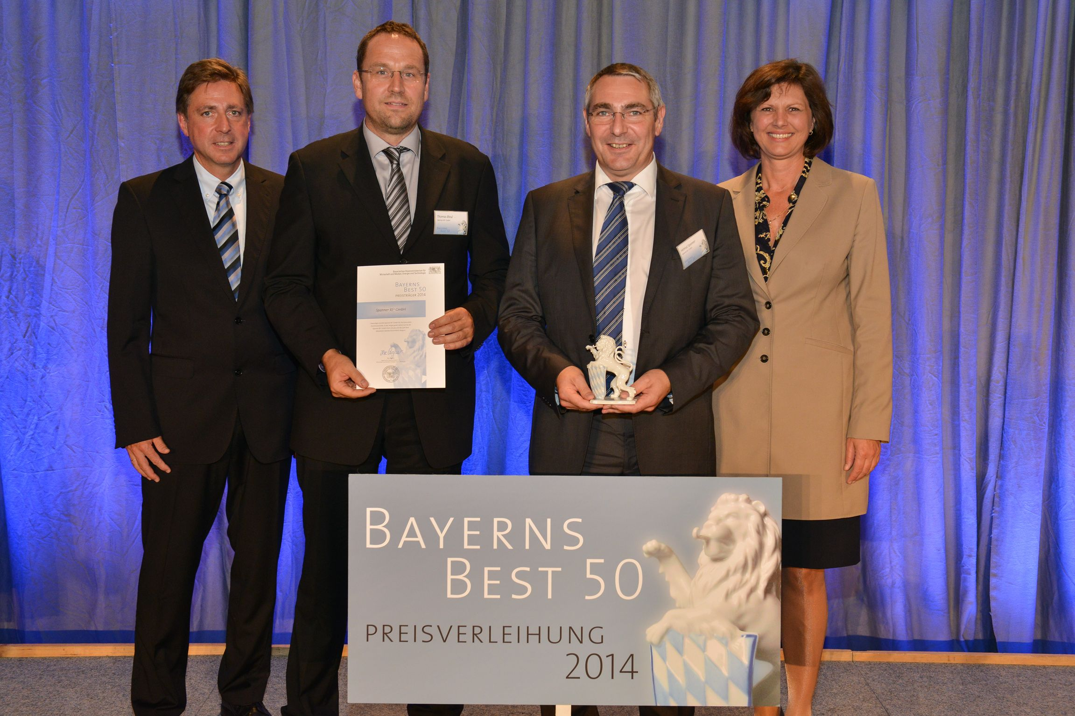
v.l. Juror Prof. Dr. Thomas Edenhofer, Thomas Bleul und Helmut Spanner von Spanner Re², Staatsministerin Ilse Aigner

Neufahrn / NB, 31. Juli 2014: Die Spanner Re² GmbH ist eines von BAYERNS BEST 50 Unternehmen. Die Urkunde in dem vom Bayerischen Staatsministerium für Wirtschaft und Medien, Energie und Technologie veranstalteten Wettbewerb nahmen die Geschäftsführer der Spanner Re², Helmut Spanner und Thomas Bleul am 29. Juli im Rahmen einer feierlichen Preisverleihung im Kaisersaal der Münchner Residenz von Staatsministerin Ilse Aigner entgegen.
Zu dem bereits zum 13. Mal durchgeführten Wettbewerb wurden 2.100 bayerische Unternehmen empfohlen. Ausgezeichnet wurden inhabergeführte, mittelständische, bayerische Unternehmen, die in den letzten Jahren stark in Bezug auf Umsatz und Mitarbeiter gewachsen sind. Beim Auswahlverfahren wurde besonders auf eine angemessene Eigenkapitalquote, Profitabilität sowie weiterhin positive Geschäftsentwicklung – also nachhaltiges Wirtschaften geachtet. Die Wirtschaftsprüfungs- und Beratungsgesellschaft Baker Tilly Roelfs – ehemals RölfsPartner – zeichnete für die Durchführung des Wettbewerbs und als Juror verantwortlich.
Die durchschnittliche Umsatzsteigerung der im Wettbewerb ausgezeichneten Unternehmen betrug 27 Prozent im letzten Jahr. Mit einer Umsatzsteigerung von 39 Prozent lag die Spanner Re² deutlich über diesem Durchschnitt.
„Wir freuen uns sehr über diese Auszeichnung, die die Innovationskraft und Leistungsbereitschaft unseres Teams anerkennt“, sagt Thomas Bleul, geschäftsführender Gesellschafter bei Spanner Re². „Unseren Kunden und uns liegt die dezentrale, effiziente Nutzung von Energieholz durch Kraft-Wärme-Kopplung am Herzen. In diesem Bereich wollen wir unsere Marktführerschaft international ausbauen und weiterhin solide wachsen.“
Spanner Holz-Kraft-Anlagen wandeln naturbelassene Holzhackschnitzel nach dem Prinzip der Kraft-Wärme-Kopplung hocheffizient in Wärme und Strom um. Die erzeugte Wärme speisen die Betreiber in Wärmenetze ein oder nutzen sie für eigene Heizungs- oder Trocknungszwecke. Durch die Stromproduktion sparen die Betreiber beim Stromzukauf. Gerade für Nutzer mit einem kontinuierlich hohen Strom- und Wärmebedarf ist das eine interessante Lösung.
Anders als Photovoltaik und Windenergie erzeugen Spanner Holz-Kraft-Anlagen den Strom völlig witterungsunabhängig aus der im Holz gespeicherten Energie. Weil die Anlagen nur dann betrieben werden, wenn Wärme gebraucht wird, wird der Großteil des Stroms in der dunklen Jahreshälfte und dann auch nachts produziert. Das wirkt als ausgleichendes Element für andere erneuerbare Energien und entlastet die Stromnetze.
Weitere Informationen zur Spanner Holz-Kraft-Anlage und Referenzbeispiele in der Land- und Forstwirtschaft, im Hotel- und Gaststättengewerbe und in Nahwärmenetzen unter www.holz-kraft.de.

über Spanner Re²
Die Spanner Re² GmbH ist der führende Hersteller von kleinen, dezentralen Kraft-Wärme-Kopplungsanlagen für feste Biomasse. Spanner Holz-Kraft-Anlagen erzeugen gleichzeitig Strom und Wärme aus Holzhackschnitzeln. Es ist das erste Produkt dieser Art, das in Serie produziert wird und sich bereits in großer Zahl über mehrere Jahre bewährt hat. Spanner Holz-Kraft-Anlagen werden in der Land- und Forstwirtschaft, dem Hotel- und Gaststättengewerbe und bei Nahwärmenetzen eingesetzt. Die hohe Energieeffizienz, die Nutzung lokal nachwachsender Energieträger und die Kostenvorteile selbst erzeugten Stroms und selbst erzeugter Wärme sind die wesentlichen Vorteile dieser Anlagen. Spanner Re2 hat ebenfalls langjährige Erfahrung in der Produktion von Biomasse-Heizungen und ist auditierter Systemlieferant für Bosch/Buderus. Die Spanner Re² ist ein schnell wachsendes Unternehmen mit über 100 Mitarbeitern und gehört zur Spanner-Gruppe.
über die Spanner-Gruppe
Die Otto Spanner GmbH ist ein 1951 gegründetes, metallverarbeitendes Familienunternehmen, dass traditionell Automobilhersteller wie BMW und Porsche beliefert. In den vergangenen Jahren hat das Unternehmen erfolgreich in Wachstumsmärkten wie den erneuerbaren Energien und der Elektronik expandiert. Die Spanner-Gruppe besteht heute aus insgesamt vier Unternehmen, die zusammen über 360 Mitarbeiter beschäftigen.
Pressekontakt:
Spanner Re² GmbH
Niederfeldstr. 38
84088 Neufahrn i. Ndb.
Tel: +49 8773 70798-111
Fax: +49 8773 70798-299
e-Mail: pr@holz-kraft.de
www.holz-kraft.de

